ĐẠI HỌC QUỐC GIA THÀNH PHỐ HỒ CHÍ MINH
TRƯỜNG ĐẠI HỌC CÔNG NGHỆ THÔNG TIN
KHOA KỸ THUẬT MÁY TÍNH
──────────── ✦ ────────────

BÁO CÁO BÀI TẬP
MÔN HỌC: THIẾT KẾ LUẬN LÝ SỐ
ĐỀ TÀI
KIỂM CHỨNG MẠCH TUẦN TỰ ĐẾM TỔNG SỐ BIT 1

Giảng viên hướng dẫn: | Hồ Ngọc Diễm
Sinh viên thực hiện: | Huỳnh Phạm Ngọc Thắng
Mã số sinh viên: | 25521672
Lớp: | CE118.R11.VMTN
TP. Hồ Chí Minh, tháng 10 năm 2026

1. GIỚI THIỆU ĐỀ TÀI

1.1. Yêu cầu bài tập
Kiểm chứng mạch tuần tự đếm tổng số bit 1 (One’s Counter) trên phần mềm Quartus, với các yêu cầu:
- Trình bày lưu đồ ASM, Datapath và Control Unit của mạch.
- Vẽ mạch trên Quartus (Block Diagram/Schematic).
- Mô phỏng Functional và Timing, kiểm tra kết quả và số chu kỳ hoàn thành.

1.2. Mô tả bài toán
Mạch nhận một số nhị phân 4 bit qua cổng Inport, đếm số bit có giá trị 1 và xuất kết quả ra cổng Outport. Mạch được thiết kế theo mô hình FSMD (Finite State Machine with Datapath) gồm hai phần:
- Datapath: register file (R1–R4), ALU, bộ dịch (shifter), mạch kiểm tra Data = 0.
- Control Unit: máy trạng thái 8 trạng thái (s0–s7) sinh các tín hiệu điều khiển cho datapath.
Bảng 1.1: Thông số thiết kế
Thông số | Giá trị
Độ rộng dữ liệu (Inport, thanh ghi, ALU) | 4 bit
Số thanh ghi | 4 (R1–R4) + R0 = hằng số 0
Số trạng thái FSM | 8 (s0–s7), mã hóa nhị phân 3 bit Q₂Q₁Q₀
Tín hiệu vào | CLK, Start, Inport[3..0]
Tín hiệu ra | Outport[3..0], OE (báo kết quả hợp lệ)
Công cụ | Quartus (Block Diagram + Simulation Waveform Editor)

2. THUẬT TOÁN VÀ LƯU ĐỒ ASM

2.1. Thuật toán đếm bit 1
Ý tưởng: lần lượt lấy bit thấp nhất của Data (bằng phép AND với Mask = 0001), cộng vào biến đếm Ocount, sau đó dịch phải Data 1 bit. Lặp lại cho đến khi Data = 0.
Bảng 2.1: Thuật toán cơ bản của One’s Counter
1. Data := Inport
2. Ocount := 0
3. Mask := 1
while Data ≠ 0 repeat
4. Temp := Data AND Mask
5. Ocount := Ocount + Temp
6. Data := Data >> 1
end while
7. Outport := Ocount

2.2. Gán biến vào thanh ghi
Bảng 2.2: Bảng gán thanh ghi
Thanh ghi | Địa chỉ | Biến | Ý nghĩa
R0 | 000 | 0 (hằng số) | Không phải thanh ghi thật, cổng đọc trả về 0000
R1 | 001 | Data | Dữ liệu cần đếm, dịch phải mỗi vòng
R2 | 010 | Mask | Mặt nạ 0001 lấy bit thấp nhất
R3 | 011 | Ocount | Biến đếm số bit 1 (kết quả)
R4 | 100 | Temp | Bit thấp nhất của Data trong vòng hiện tại

2.3. Lưu đồ ASM / Sơ đồ trạng thái
Mỗi bước của thuật toán được gán cho một trạng thái. Mỗi trạng thái thực hiện một phép toán thanh ghi (RTL) trong một chu kỳ clock.
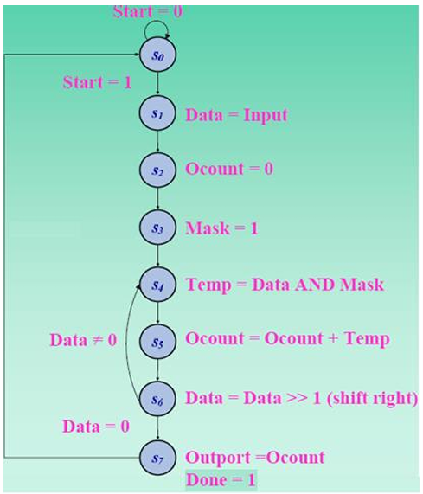
Hình 2.1: Lưu đồ ASM (sơ đồ trạng thái) của One’s Counter
Bảng 2.3: Mô tả các trạng thái
Trạng thái | Q₂Q₁Q₀ | Thao tác RTL | Trạng thái kế tiếp
s0 | 000 | Chờ | Start = 1 → s1; Start = 0 → s0
s1 | 001 | Data := Inport | s2
s2 | 010 | Ocount := 0 | s3
s3 | 011 | Mask := 1 | s4
s4 | 100 | Temp := Data AND Mask | s5
s5 | 101 | Ocount := Ocount + Temp | s6
s6 | 110 | Data := Data >> 1 | Data ≠ 0 → s4; Data = 0 → s7
s7 | 111 | Outport := Ocount, Done = 1 (OE = 1) | s0

3. THIẾT KẾ DATAPATH

3.1. Cấu trúc tổng quát
Datapath gồm các khối nối theo chuỗi: Register file → cổng đọc A/B → ALU → Shifter → ghi ngược vào register file. Riêng R1 có thêm đường nạp từ Inport (điều khiển bởi IE). Tín hiệu DATA_ZERO lấy từ R1 gửi về Control Unit.

3.2. Bảng từ điều khiển (Control Words)
Bảng 3.1: Control words cho One’s Counter
CW | IE | Write addr | Read addr A | Read addr B | ALU | Shifter | OE
1 | 1 | R1 | X | X | X | X | 0
2 | 0 | R3 | 0 | 0 | Add | Pass | 0
3 | 0 | R2 | 0 | X | Increment | Pass | 0
4 | 0 | R4 | R1 | R2 | AND | Pass | 0
5 | 0 | R3 | R3 | R4 | Add | Pass | 0
6 | 0 | R1 | R1 | 0 | Add | Shift right | 0
7 | 0 | None | R3 | 0 | Add | Pass | 1
Control word 4, 5, 6 được lặp lại khi Data ≠ 0.

3.3. Các khối cơ bản

3.3.1. MUX 2-1
Y = S’·A + S·B
S = 0 → Y = A; S = 1 → Y = B. Khối này được dùng trong thanh ghi, bộ chọn D_R1, cổng đọc và bộ dịch.
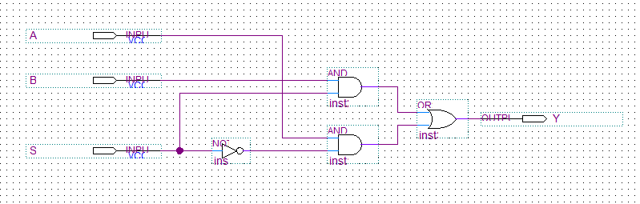
Hình 3.1: Mạch MUX 2-1

3.3.2. MUX 4-1
Ghép từ 3 MUX 2-1: tầng 1 chọn theo S0, tầng 2 chọn theo S1.
Bảng 3.2: Bảng chọn MUX 4-1
S1 | S0 | Y
0 | 0 | I0
0 | 1 | I1
1 | 0 | I2
1 | 1 | I3
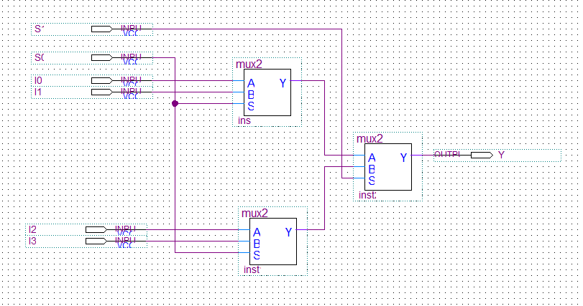
Hình 3.2: Mạch MUX 4-1

3.4. Register File

3.4.1. Bộ giải mã địa chỉ ghi (Load_W)
Chọn thanh ghi được ghi dựa trên địa chỉ WA₂WA₁WA₀ và cho phép ghi WE:
Bảng 3.3: Phương trình tín hiệu Load
Tín hiệu | Phương trình | Địa chỉ | Thanh ghi
Load1 | WE·WA₂’·WA₁’·WA₀ | 001 | R1 (Data)
Load2 | WE·WA₂’·WA₁·WA₀’ | 010 | R2 (Mask)
Load3 | WE·WA₂’·WA₁·WA₀ | 011 | R3 (Ocount)
Load4 | WE·WA₂·WA₁’·WA₀’ | 100 | R4 (Temp)
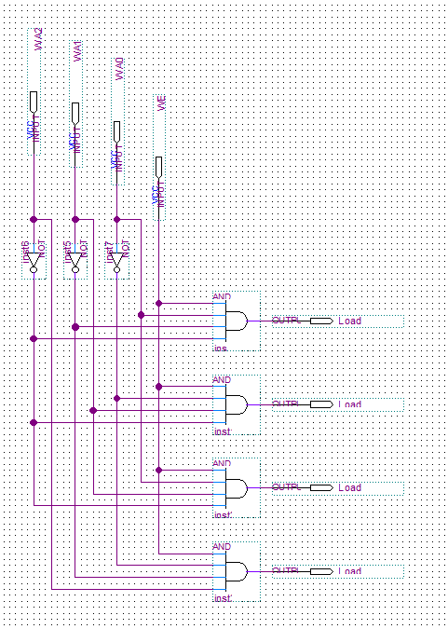
Hình 3.3: Mạch giải mã ghi Load_W (Load1–Load4)

3.4.2. Chọn dữ liệu ghi D_R1 và D_R
R1 có thể nhận dữ liệu từ Inport (ở s1) hoặc từ bộ dịch (ở s6), nên cần MUX 2-1 điều khiển bởi IE:
D_R1[i] = IE’·Shift_Out[i] + IE·Inport[i] (i = 3..0)
R2, R3, R4 chỉ nhận dữ liệu từ bộ dịch:
D_R[i] = Shift_Out[i]
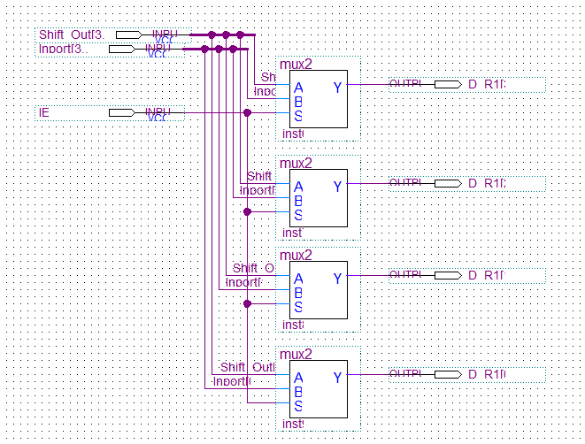
Hình 3.4: Mạch chọn dữ liệu ghi D_R1
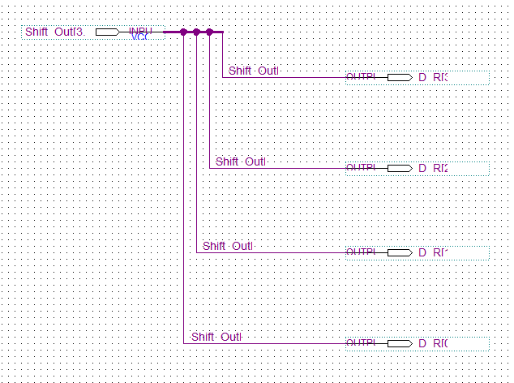
Hình 3.5: Mạch D_R (dùng chung cho R2, R3, R4)

3.4.3. Thanh ghi 4 bit có tín hiệu Load
Mỗi bit gồm một MUX 2-1 và một D flip-flop: A = Q (giữ giá trị), B = dữ liệu mới, S = Load. PRN và CLRN nối VCC. Khi Load = 1 thanh ghi nạp dữ liệu mới tại cạnh lên CLK, khi Load = 0 thanh ghi giữ nguyên giá trị.
Q[i](next) = Load’·Q[i] + Load·D[i]
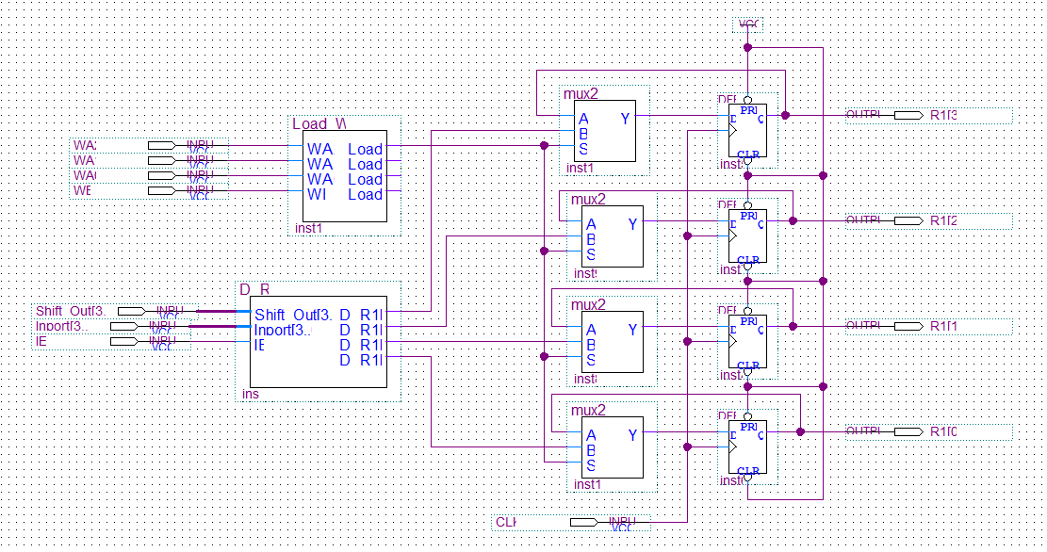
Hình 3.6: Thanh ghi R1 (Data)
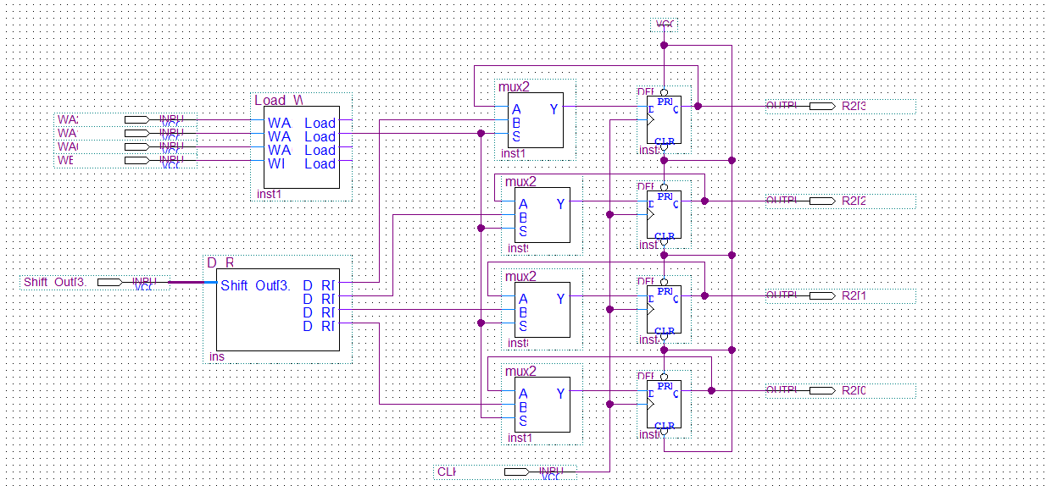
Hình 3.7: Thanh ghi R2 (Mask)
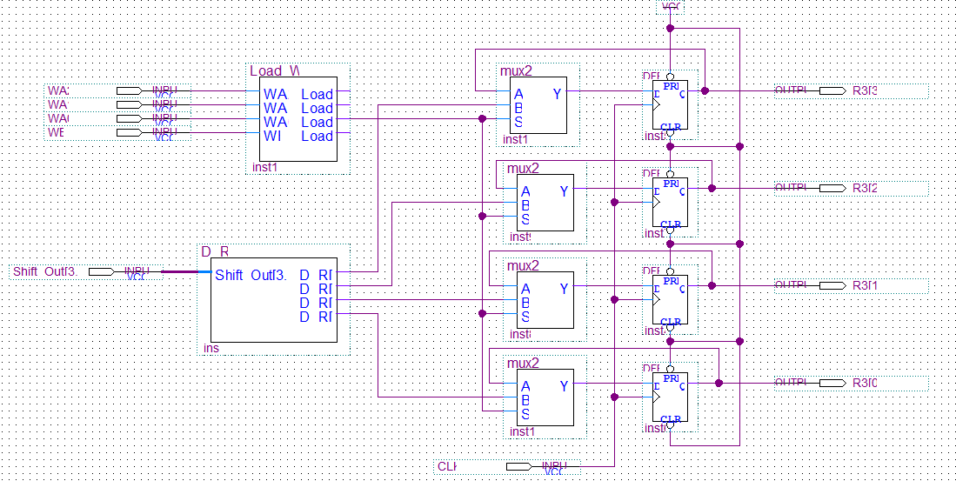
Hình 3.8: Thanh ghi R3 (Ocount)
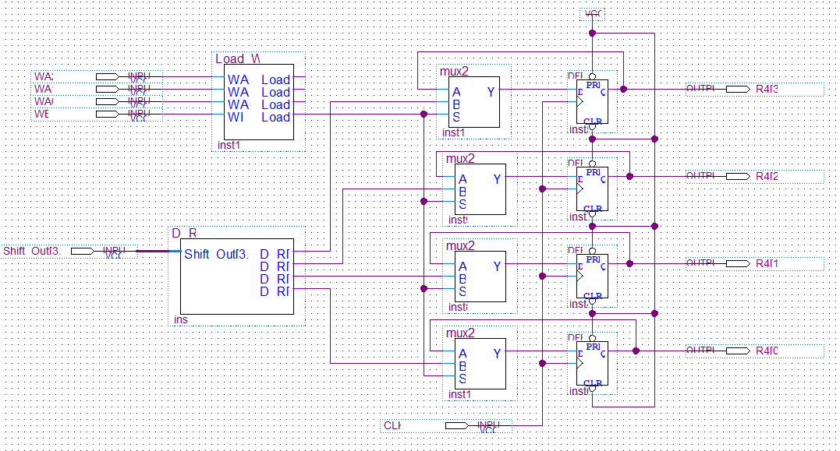
Hình 3.9: Thanh ghi R4 (Temp)
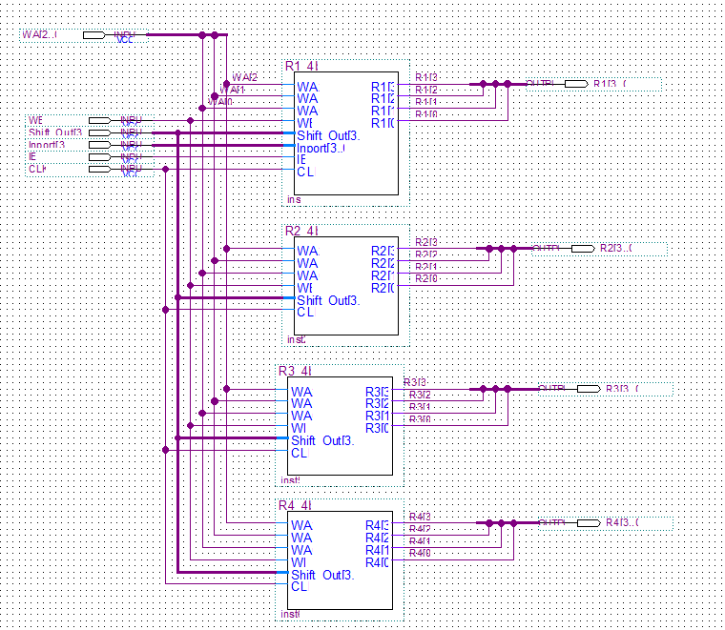
Hình 3.10: Register file gộp (register_4)

3.5. Cổng đọc Read A / Read B
Mỗi bit dùng MUX 4-1 (S1S0 = RA₁RA₀) chọn giữa 0, R1, R2, R3; sau đó MUX 2-1 (S = RA₂) chọn thêm R4; cuối cùng AND với tín hiệu cho phép đọc RE.
Bảng 3.4: Địa chỉ đọc
RA₂RA₁RA₀ | Đầu ra RD | Nguồn
000 | 0000 | R0 (hằng 0, từ GND)
001 | R1 | Data
010 | R2 | Mask
011 | R3 | Ocount
100 | R4 | Temp
RE = 0 | 0000 | Không đọc
RD_A[i] = REA · MUX2( MUX4(0, R1[i], R2[i], R3[i]; RAA₁RAA₀), R4[i]; RAA₂ )
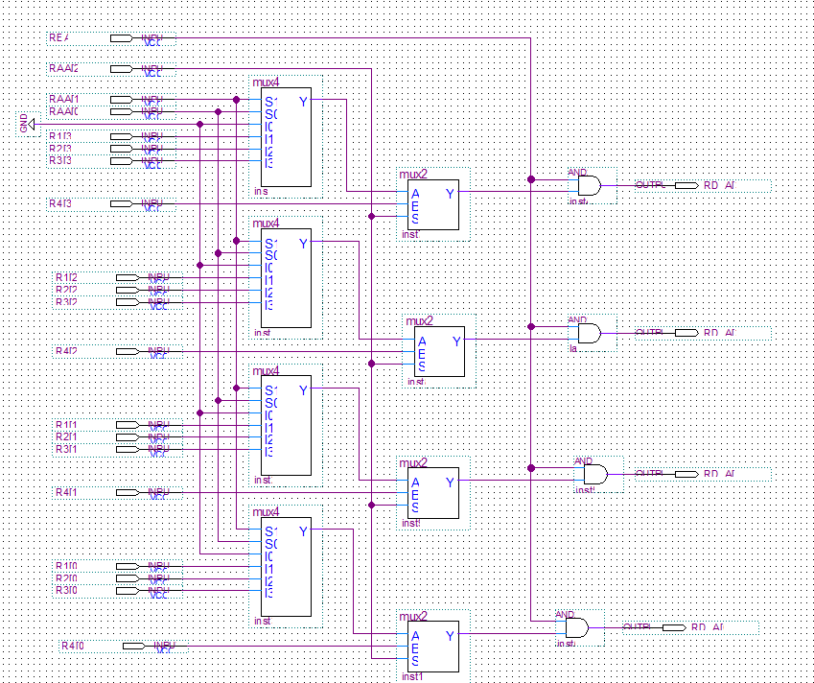
Hình 3.11: Cổng đọc Read A
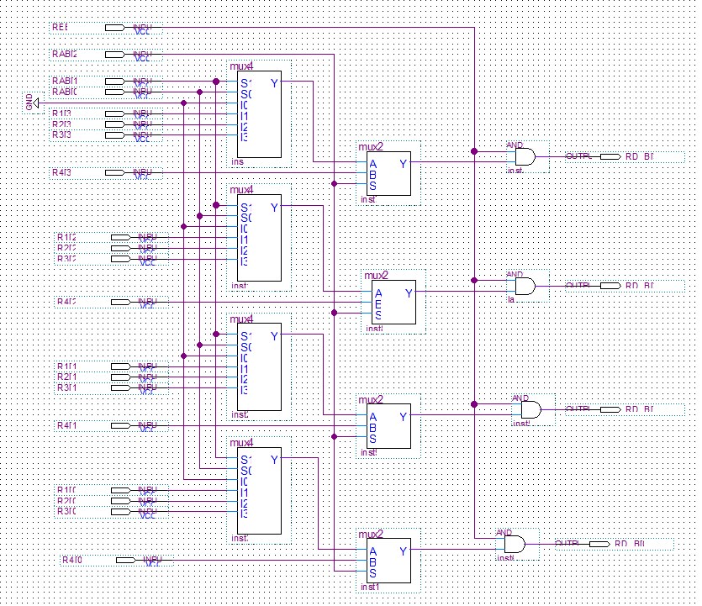
Hình 3.12: Cổng đọc Read B

3.6. ALU

3.6.1. Full adder và bộ cộng 4 bit
S = A ⊕ B ⊕ C_{in}
C_{out} = A·B + A·C_{in} + B·C_{in}
Bộ cộng 4 bit ghép nối tiếp (ripple carry) 4 full adder, C_{in} của bit 0 nối GND, C_{out} bit 3 là S[4] (không dùng).
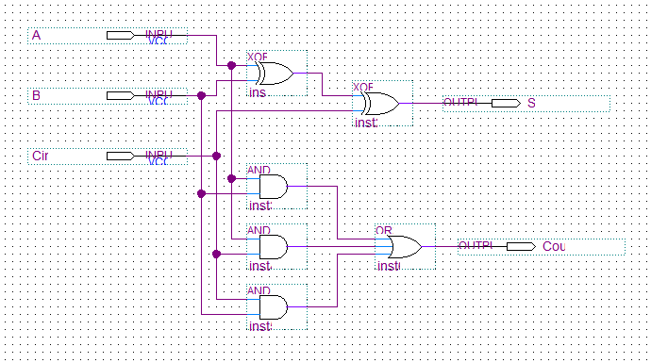
Hình 3.13: Mạch Full adder
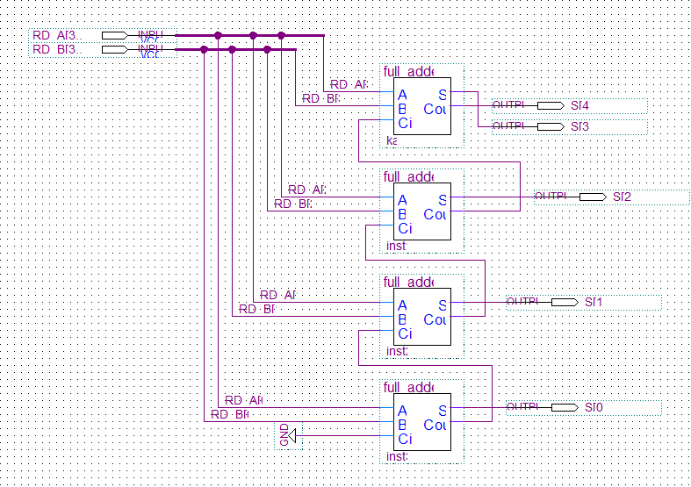
Hình 3.14: Bộ cộng 4 bit (full_adder_4)

3.6.2. Khối AND 4 bit và khối Increment
AND[i] = RD_A[i] · RD_B[i]
INC = RD_A + 1 (B = 0000, C_{in} bit 0 = VCC)
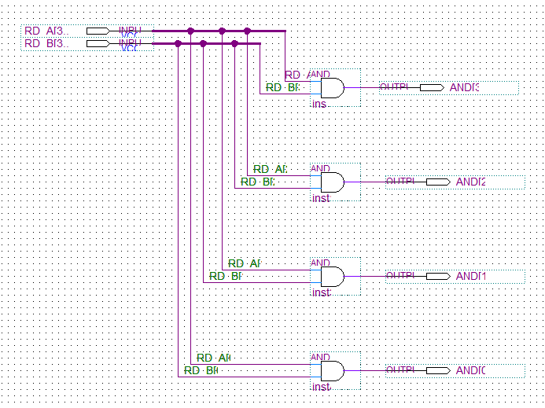
Hình 3.15: Khối AND 4 bit
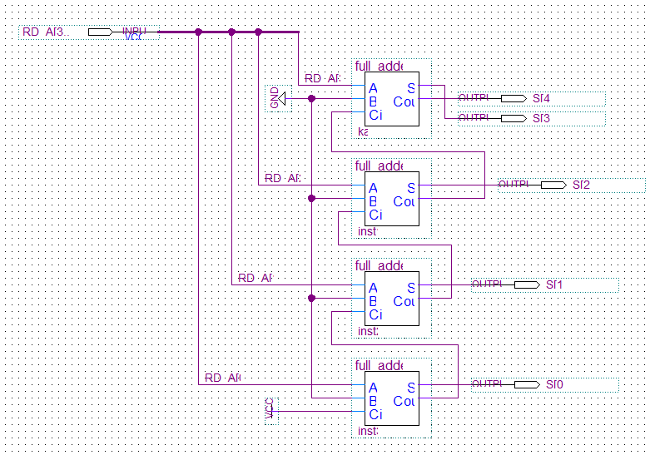
Hình 3.16: Khối Increment (incre)

3.6.3. Bộ chọn phép toán ALU
Vì S₀ luôn bằng 1 ở cả 3 phép, ALU chỉ cần dùng S₂S₁ làm tín hiệu chọn của MUX 4-1 cho mỗi bit:
Bảng 3.5: Mã phép toán ALU
Phép toán | S₂S₁S₀ | S₂S₁ (chọn MUX) | Ngõ vào MUX | ALU_Out
AND | 001 | 00 | I0 | RD_A AND RD_B
(không dùng) | 011 | 01 | I1 | 0000 (GND)
Add | 101 | 10 | I2 | RD_A + RD_B
Increment | 111 | 11 | I3 | RD_A + 1
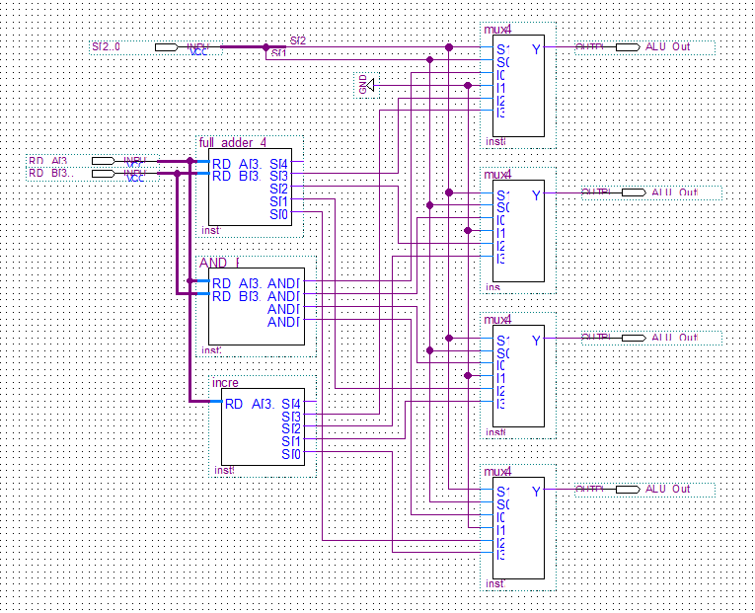
Hình 3.17: Khối ALU

3.7. Bộ dịch (Shifter)
Bảng 3.6: Chức năng bộ dịch
Sh₂Sh₁Sh₀ | Chức năng | Shift_Out[3] | Shift_Out[2] | Shift_Out[1] | Shift_Out[0]
000 | Pass | ALU_Out[3] | ALU_Out[2] | ALU_Out[1] | ALU_Out[0]
110 | Shift right | 0 | ALU_Out[3] | ALU_Out[2] | ALU_Out[1]
Mỗi bit dùng MUX 2-1 với S = Sh₂ (vì chỉ có 2 chế độ): A = ALU_Out[i], B = ALU_Out[i+1] (bit 3 nhận GND).
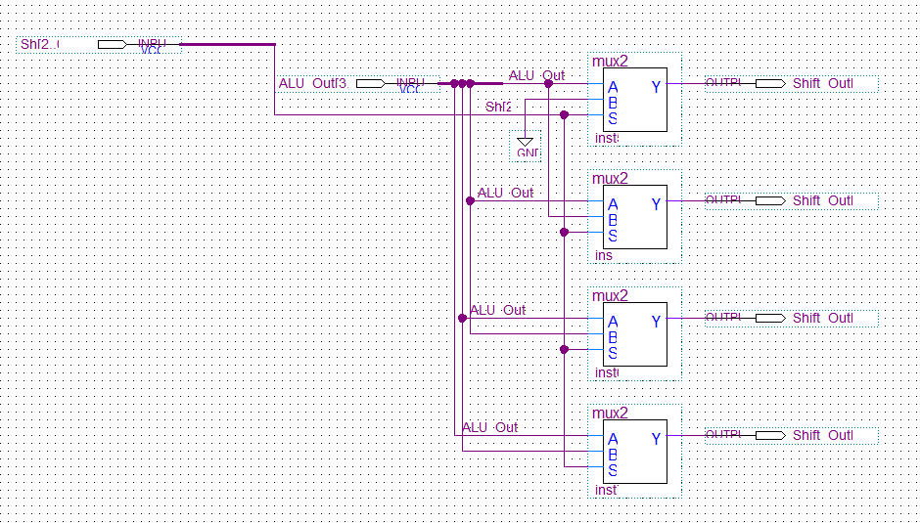
Hình 3.18: Bộ dịch (Shifter)

3.8. Mạch kiểm tra Data = 0
DATA_ZERO = ( R1[3] + R1[2] + R1[1] + R1[0] )’
Dùng cổng NOR 4 ngõ vào, đầu vào lấy từ thanh ghi R1 (Data). Tín hiệu này gửi về Control Unit để quyết định thoát vòng lặp ở s6.
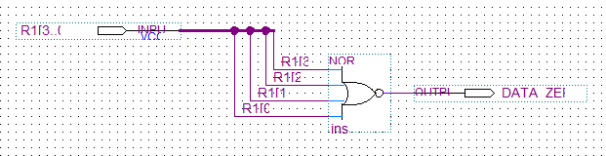
Hình 3.19: Mạch DATA_ZERO

3.9. Datapath hoàn chỉnh
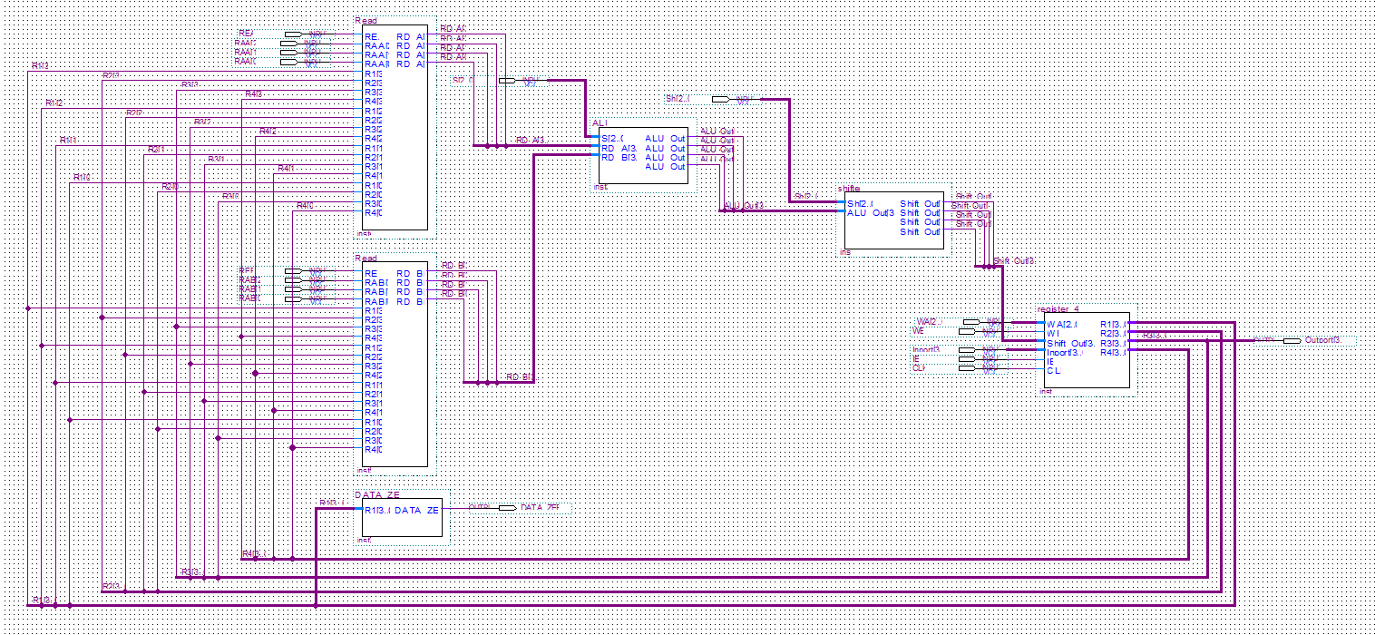
Hình 3.20: Datapath hoàn chỉnh

4. THIẾT KẾ CONTROL UNIT
Control Unit là máy trạng thái Moore gồm 3 phần: thanh ghi trạng thái (3 D flip-flop), logic trạng thái kế tiếp (next-state logic) và logic ngõ ra (output logic). Ngõ vào là Start và DATA_ZERO.

4.1. Bảng trạng thái kế tiếp
Bảng 4.1: Bảng trạng thái kế tiếp Q₂Q₁Q₀(next)
Trạng thái | Q₂Q₁Q₀ | Start, (Data = 0)
 |  | 00 | 01 | 10 | 11
s0 | 000 | 000 | 000 | 001 | 001
s1 | 001 | 010 | 010 | 010 | 010
s2 | 010 | 011 | 011 | 011 | 011
s3 | 011 | 100 | 100 | 100 | 100
s4 | 100 | 101 | 101 | 101 | 101
s5 | 101 | 110 | 110 | 110 | 110
s6 | 110 | 100 | 111 | 100 | 111
s7 | 111 | 000 | 000 | 000 | 000

4.2. Phương trình trạng thái kế tiếp
Q₂(next) = Q₂’Q₁Q₀ + Q₂Q₁’ + Q₂Q₀’
Q₁(next) = Q₁’Q₀ + Q₂’Q₁Q₀’ + (Data=0)·Q₁Q₀’
Q₀(next) = Q₂’Q₁Q₀’ + Q₂Q₁’Q₀’ + Start·Q₂’Q₀’ + (Data=0)·Q₂Q₀’
Ghi chú: Q₂(next) bằng 1 tại s3, s4, s5, s6 bất kể Start và Data = 0, nên không phụ thuộc (Data = 0). Phương trình có thể rút gọn thành Q₂(next) = Q₂ ⊕ Q₁Q₀.

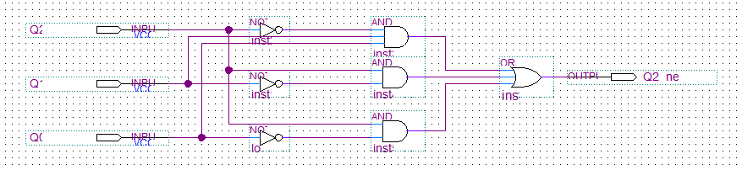
Hình 4.2: Mạch Q2_next
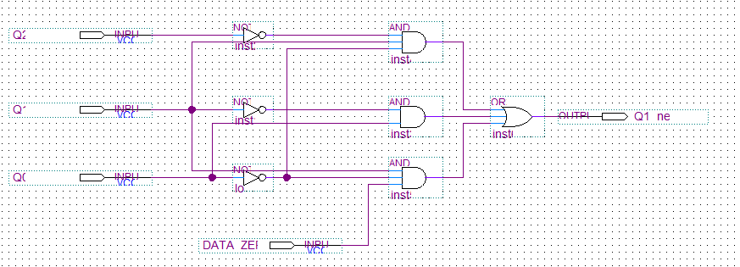
Hình 4.3: Mạch Q1_next
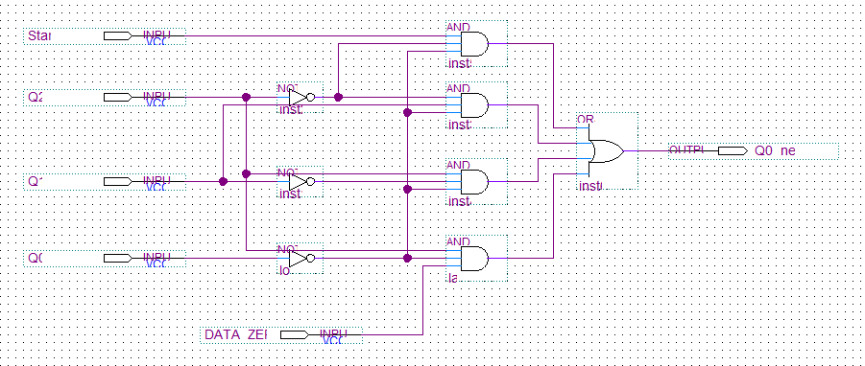
Hình 4.4: Mạch Q0_next

4.3. Thanh ghi trạng thái
Gồm 3 D flip-flop dùng chung CLK, PRN và CLRN nối VCC. Đầu vào D₂D₁D₀ = Q₂Q₁Q₀(next), đầu ra Q₂Q₁Q₀ đưa đến output logic và hồi tiếp về next-state logic.
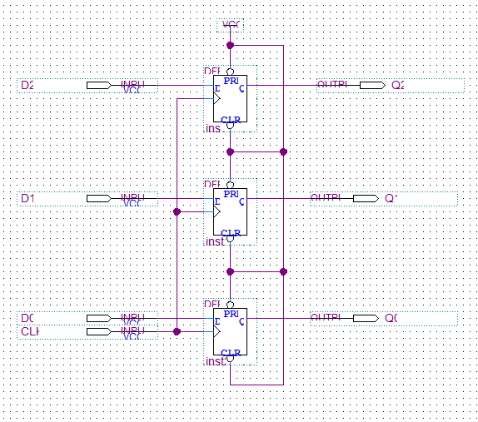
Hình 4.5: Thanh ghi trạng thái (current_state)

4.4. Bảng ngõ ra
Bảng 4.2: Bảng ngõ ra – phần 1 (ghi và đọc A)
State | Q₂Q₁Q₀ | IE | WA₂ | WA₁ | WA₀ | WE | RAA₂ | RAA₁ | RAA₀ | REA
s0 | 000 | 0 | X | X | X | 0 | X | X | X | 0
s1 | 001 | 1 | 0 | 0 | 1 | 1 | X | X | X | 0
s2 | 010 | 0 | 0 | 1 | 1 | 1 | 0 | 0 | 0 | 1
s3 | 011 | 0 | 0 | 1 | 0 | 1 | 0 | 0 | 0 | 1
s4 | 100 | 0 | 1 | 0 | 0 | 1 | 0 | 0 | 1 | 1
s5 | 101 | 0 | 0 | 1 | 1 | 1 | 0 | 1 | 1 | 1
s6 | 110 | 0 | 0 | 0 | 1 | 1 | 0 | 0 | 1 | 1
s7 | 111 | 0 | X | X | X | 0 | 0 | 1 | 1 | 1
Bảng 4.3: Bảng ngõ ra – phần 2 (đọc B, ALU, Shifter, OE)
State | RAB₂ | RAB₁ | RAB₀ | REB | S₂ | S₁ | S₀ | Sh₂ | Sh₁ | Sh₀ | OE
s0 | X | X | X | 0 | X | X | X | X | X | X | 0
s1 | X | X | X | 0 | X | X | X | X | X | X | 0
s2 | 0 | 0 | 0 | 1 | 1 | 0 | 1 | 0 | 0 | 0 | 0
s3 | X | X | X | 0 | 1 | 1 | 1 | 0 | 0 | 0 | 0
s4 | 0 | 1 | 0 | 1 | 0 | 0 | 1 | 0 | 0 | 0 | 0
s5 | 1 | 0 | 0 | 1 | 1 | 0 | 1 | 0 | 0 | 0 | 0
s6 | 0 | 0 | 0 | 1 | 1 | 0 | 1 | 1 | 1 | 0 | 0
s7 | 0 | 0 | 0 | 1 | 1 | 0 | 1 | 0 | 0 | 0 | 1

4.5. Phương trình ngõ ra
Bảng 4.4: Phương trình logic ngõ ra
Tín hiệu | Phương trình | Tín hiệu | Phương trình
IE | Q₂’Q₁’Q₀ | RAB₂ | Q₁’Q₀
WA₂ | Q₁’Q₀’ | RAB₁ | Q₁’Q₀’
WA₁ | Q₂’Q₁ + Q₂Q₀ | RAB₀ | 0
WA₀ | Q₁’Q₀ + Q₁Q₀’ | REB | Q₂ + Q₁Q₀’
WE | Q₂’Q₀ + Q₁Q₀’ + Q₂Q₁’ | S₂ | Q₁ + Q₀
RAA₂ | 0 | S₁ | Q₂’Q₀
RAA₁ | Q₂Q₀ | S₀ | 1
RAA₀ | Q₂ | Sh₂ = Sh₁ | Q₂Q₁Q₀’
REA | Q₂ + Q₁ | Sh₀ | 0
 |  | OE | Q₂Q₁Q₀
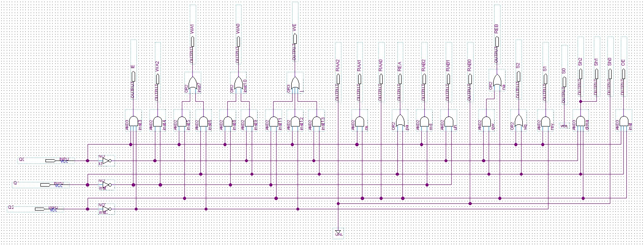
Hình 4.6: Mạch logic ngõ ra (output_logic)

5. MẠCH TỔNG HOÀN CHỈNH
Mạch tổng ghép Control Unit (next_state, current_state, output_logic) với Datapath. Q₂Q₁Q₀ từ thanh ghi trạng thái đưa vào output logic và hồi tiếp về next-state logic; DATA_ZERO từ datapath đưa về next-state logic; CLK dùng chung cho thanh ghi trạng thái và datapath.
Bảng 5.1: Các chân vào/ra của mạch tổng
Chân | Hướng | Độ rộng | Ý nghĩa
CLK | Vào | 1 | Xung clock hệ thống
Start | Vào | 1 | Bắt đầu đếm (đọc ở s0)
Inport[3..0] | Vào | 4 | Dữ liệu cần đếm, nạp vào R1 ở s1
Outport[3..0] | Ra | 4 | Giá trị Ocount (R3)
OE | Ra | 1 | Đèn báo kết quả hợp lệ (= 1 ở s7)
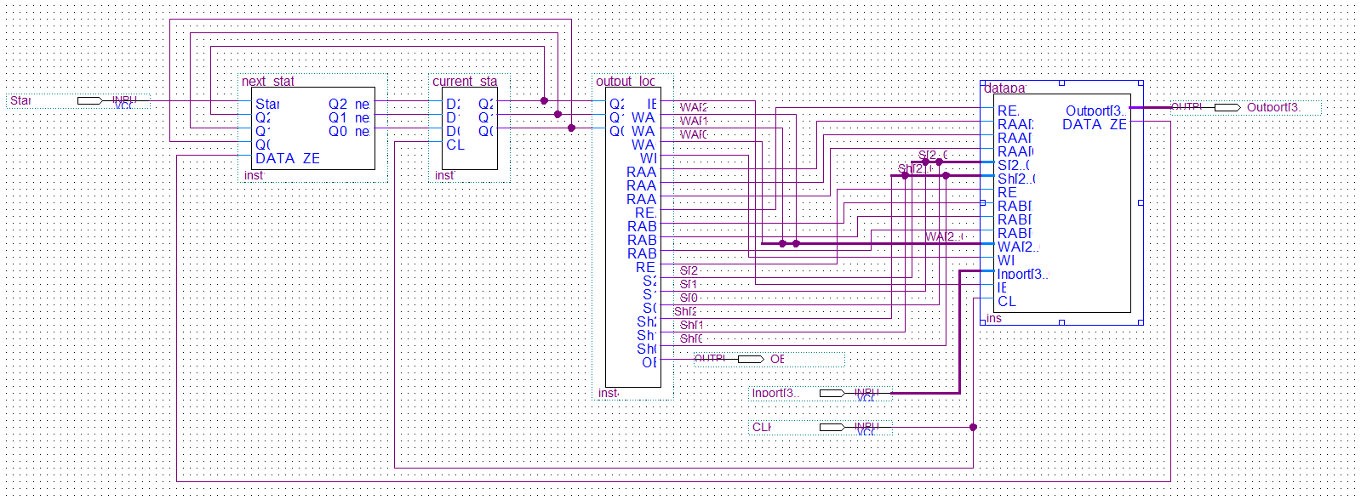
Hình 5.1: Mạch tổng One’s Counter (Control Unit + Datapath)
Về OE: OE được dùng làm tín hiệu báo kết quả hợp lệ. Outport hiển thị giá trị Ocount trong suốt quá trình đếm; giá trị đọc tại chu kỳ OE = 1 là kết quả cuối cùng.

6. MÔ PHỎNG VÀ KIỂM CHỨNG

6.1. Thiết lập mô phỏng
- CLK chu kỳ T = 20 ns (cạnh lên tại 10, 30, 50, … ns). End Time: 1 µs.
- Start = 1 trong khoảng 20–40 ns (nhận tại cạnh lên 30 ns).
- Inport được giữ ổn định cho đến sau cạnh clock kết thúc s1 (≈ 50 ns), vì R1 chỉ nạp Inport tại cạnh này.
Lưu ý rút ra khi mô phỏng: ở lần chạy đầu, Inport = 1101 chỉ được giữ đến 40 ns (trước cạnh nạp 50 ns), nên R1 nạp 0000 và Outport = 0. Sau khi kéo dài Inport qua cạnh nạp, mạch cho kết quả đúng. Dữ liệu vào mạch đồng bộ phải ổn định tại cạnh clock lấy mẫu.

Bảng 6.1: Các trường hợp kiểm tra
Inport | Số bit 1 | Outport mong đợi | Outport mô phỏng | Kết quả
1101 | 3 | 0011 | 0011 | Đúng
1111 | 4 | 0100 | 0100 | Đúng
0000 | 0 | 0000 | 0000 | Đúng
1001 | 2 | 0010 | 0010 | Đúng

6.2. Mô phỏng Functional
Mô phỏng chức năng bỏ qua độ trễ, dùng để kiểm tra thuật toán và luồng trạng thái.
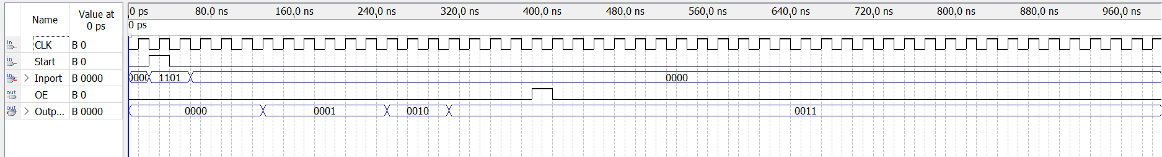
Hình 6.1: Waveform Functional – Inport = 1101
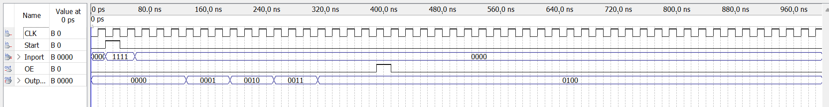
Hình 6.2: Waveform Functional – Inport = 1111
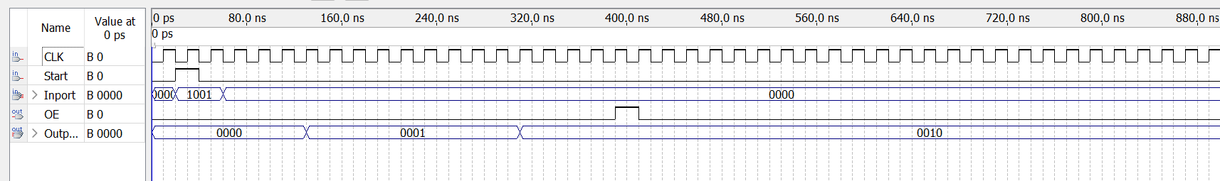
Hình 6.3: Waveform Functional – Inport = 1001

6.3. Mô phỏng Timing
Mô phỏng timing dùng độ trễ thực của cổng logic và dây nối sau bước Fitter, nên tín hiệu ra đổi sau cạnh clock một khoảng và có thể xuất hiện glitch.
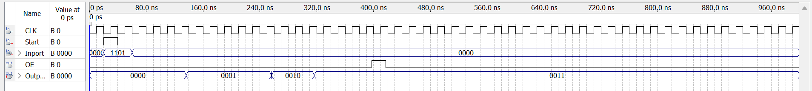
Hình 6.4: Waveform Timing – Inport = 1101
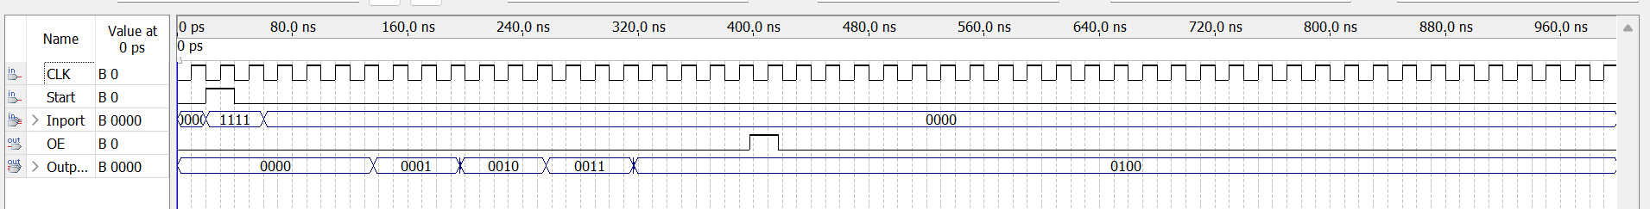
Hình 6.5: Waveform Timing – Inport = 1111
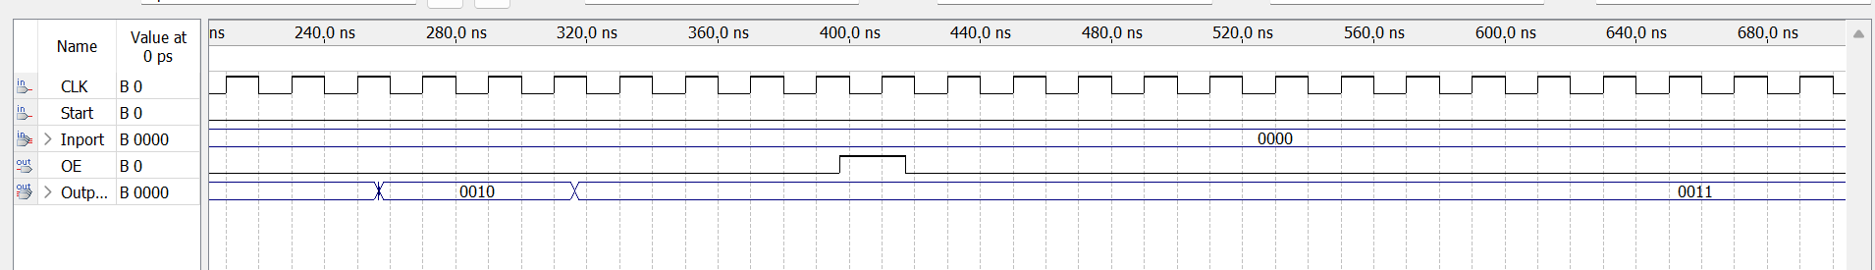
Hình 6.6: Phóng to độ trễ clock-to-output
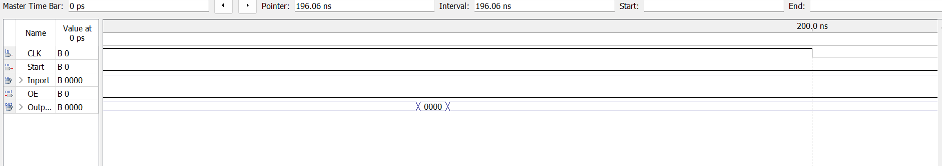
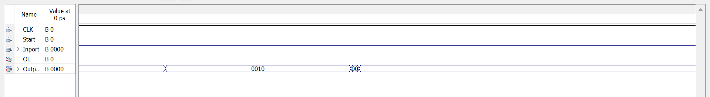
Hình 6.7: Glitch khi Outport chuyển 1 → 2 và 3 → 4

6.3.1. Độ trễ clock-to-output
Cạnh lên CLK tại ≈ 390 ns, Outport bắt đầu đổi tại ≈ 396 ns → độ trễ t_{co} ≈ 6 ns (gồm trễ flip-flop và dây nối tới chân ra). Độ trễ này nhỏ hơn nhiều so với chu kỳ 20 ns nên mạch hoạt động đúng ở tần số 50 MHz.

6.3.2. Phân tích glitch
Khi nhiều bit của Outport đổi cùng lúc, mỗi bit có độ trễ đường truyền khác nhau nên xuất hiện giá trị trung gian rất ngắn:
Bảng 6.2: Glitch quan sát được (Inport = 1111)
Chuyển | Nhị phân | Số bit đổi | Giá trị trung gian | Giải thích
0 → 1 | 0000 → 0001 | 1 | Không | –
1 → 2 | 0001 → 0010 | 2 | 0 (0000) | bit 0 xuống trước bit 1 lên
2 → 3 | 0010 → 0011 | 1 | Không | –
3 → 4 | 0011 → 0100 | 3 | 2 (0010), rồi 0 (0000) | bit 0 đổi trước, rồi bit 1, cuối cùng bit 2
Glitch không ảnh hưởng kết quả vì hệ thống đồng bộ: các thanh ghi chỉ lấy mẫu tại cạnh clock (khi tín hiệu đã ổn định) và kết quả được đọc khi OE = 1.

6.3.3. So sánh Functional và Timing
Bảng 6.3: So sánh mô phỏng Functional và Timing
Tiêu chí | Functional | Timing
Độ trễ | Bằng 0, đổi đúng tại cạnh clock | Có (≈ 6 ns clock-to-output)
Glitch | Không có | Có khi nhiều bit đổi cùng lúc
Kết quả cuối | 1101 → 3; 1111 → 4 | 1101 → 3; 1111 → 4
Số chu kỳ | 19 (1101, 1111) | 19 (1101, 1111)
Mục đích | Kiểm tra thuật toán | Kiểm tra khả năng chạy trên chip thật

6.4. Số chu kỳ hoàn thành
Quy ước: tính từ chu kỳ đầu tiên sau khi nhận Start (vào s1) đến hết s7 (OE = 1). Trạng thái chờ s0 không tính.
Bảng 6.4: Diễn biến vòng lặp với Inport = 1101
Vòng | Data (kiểm tra ở s6) | Temp | Ocount sau s5 | Data sau dịch | Data = 0?
1 | 1101 | 0001 | 0001 | 0110 | Không → s4
2 | 0110 | 0000 | 0001 | 0011 | Không → s4
3 | 0011 | 0001 | 0010 | 0001 | Không → s4
4 | 0001 | 0001 | 0011 | 0000 | Không → s4
5 | 0000 | 0000 | 0011 | 0000 | Có → s7
Ở s6, điều kiện Data = 0 được kiểm tra bằng giá trị R1 trước khi dịch (giá trị dịch chỉ ghi vào R1 tại cạnh clock kết thúc s6), nên vòng lặp chạy thừa 1 lần. Vòng thừa chỉ cộng Temp = 0 nên kết quả vẫn đúng.
Bảng 6.5: Đếm số chu kỳ (Inport = 1101)
Giai đoạn | Trạng thái | Số chu kỳ | Thời gian (T = 20 ns)
Khởi tạo | s1, s2, s3 | 3 | 30 – 90 ns
Vòng lặp | 5 × (s4, s5, s6) | 15 | 90 – 390 ns
Xuất kết quả | s7 | 1 | 390 – 410 ns
Tổng |  | 19 | 380 ns = 19 × 20 ns
Công thức tổng quát cho Data 4 bit, với k là vị trí bit 1 cao nhất (bit 0 có k = 0):
Số chu kỳ = 3 + 3·(k + 2) + 1 (Data ≠ 0); Data = 0000: 7 chu kỳ

Bảng 6.6: Số chu kỳ theo dữ liệu vào
Inport | Outport | k | Số vòng lặp | Số chu kỳ | Thời gian
0000 | 0000 | – | 1 | 7 | 140 ns
0001 | 0001 | 0 | 2 | 10 | 200 ns
1101 | 0011 | 3 | 5 | 19 | 380 ns
1111 | 0100 | 3 | 5 | 19 | 380 ns
Nhận xét: số chu kỳ chỉ phụ thuộc vị trí bit 1 cao nhất, không phụ thuộc số lượng bit 1. Ví dụ 1101 và 1111 có kết quả khác nhau nhưng cùng mất 19 chu kỳ. Trường hợp xấu nhất (bit 3 = 1) là 19 chu kỳ.

7. KẾT LUẬN
- Đã thiết kế hoàn chỉnh mạch đếm số bit 1 theo mô hình FSMD trên Quartus: lưu đồ ASM 8 trạng thái, datapath (register file, ALU, shifter, DATA_ZERO) và Control Unit (next-state logic, thanh ghi trạng thái, output logic).
- Mô phỏng Functional và Timing đều cho kết quả đúng: 1101 → 3, 1111 → 4.
- Mô phỏng Timing cho thấy độ trễ clock-to-output ≈ 6 ns và glitch khi nhiều bit đổi cùng lúc; các glitch không ảnh hưởng kết quả do hệ thống đồng bộ.
- Số chu kỳ hoàn thành phụ thuộc dữ liệu: từ 7 chu kỳ (Data = 0) đến tối đa 19 chu kỳ (bit 3 = 1).
- Ưu điểm: tiết kiệm phần cứng nhờ dùng chung một ALU và register file. Nhược điểm: chậm hơn mạch tổ hợp (cây bộ cộng) do xử lý 1 bit mỗi vòng (3 chu kỳ). Có thể bỏ vòng lặp thừa bằng cách kiểm tra Data = 0 trên giá trị sau khi dịch (tiết kiệm 3 chu kỳ).

